# 项目结构：

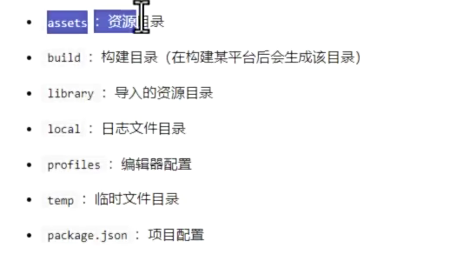

.meta对应每一个资源的信息，相当于每个文件都有一个meta文件作为id来区分。

# 场景scene：

Ctrl+N创建新场景

游戏的组成部分，可以有多个场景组成，每个场景默认包含main light默认光线，main camera默认相机，每个物体成为node节点

# 节点与组件：

多个场景-每个场景都有一个node-每个节点可以挂多个组件

Alt+左键：围绕物体旋转

# 世界坐标系和本地坐标系：

本地坐标就是以不同的参考点的。

# Prefabs：预设

拖到下面来作为一个模板物体



刚体组件





物理碰撞组件

# 触摸事件和移动事件：

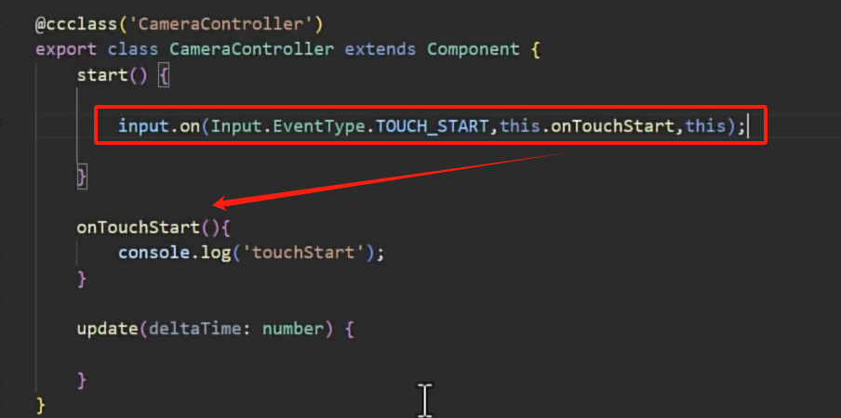

Start方法是每个ts组件初始化时就会调用，update是每一帧都会调用，例如一秒60帧，就会调用60次。

触摸位置：

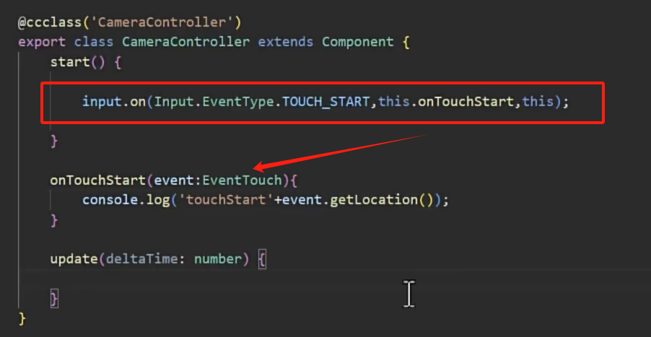

坐标是以左下角为坐标系。

Event.getDelta 方法就是当前位置 (x2, y2) - 上一个位置(x1, y1) 的偏移

镜头移动：

getDelta的偏移量是以像素为单位的，而pos.x是以米为单位，所以要乘0.05缩小getDelta

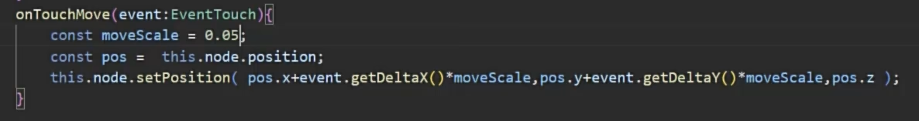

# 脚本中的property属性：

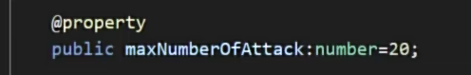

会在编辑面板上显示这个属性

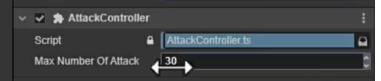

以编辑面板的为准。

也可以创建node属性，可以在编辑器中拖入所需要的节点

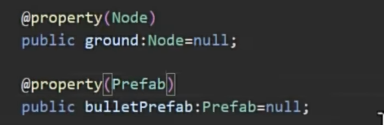

# 发射子弹：

## 通过代码批量创建prefabs：

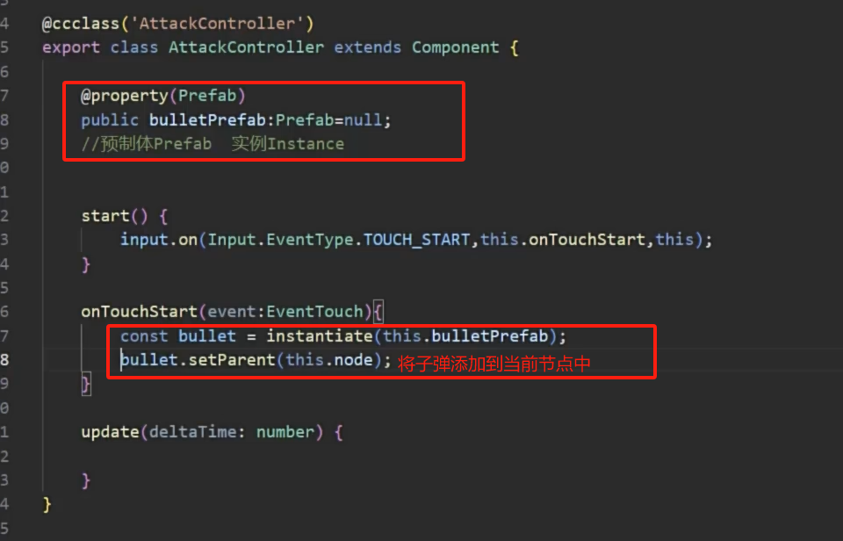

## 向前发射：

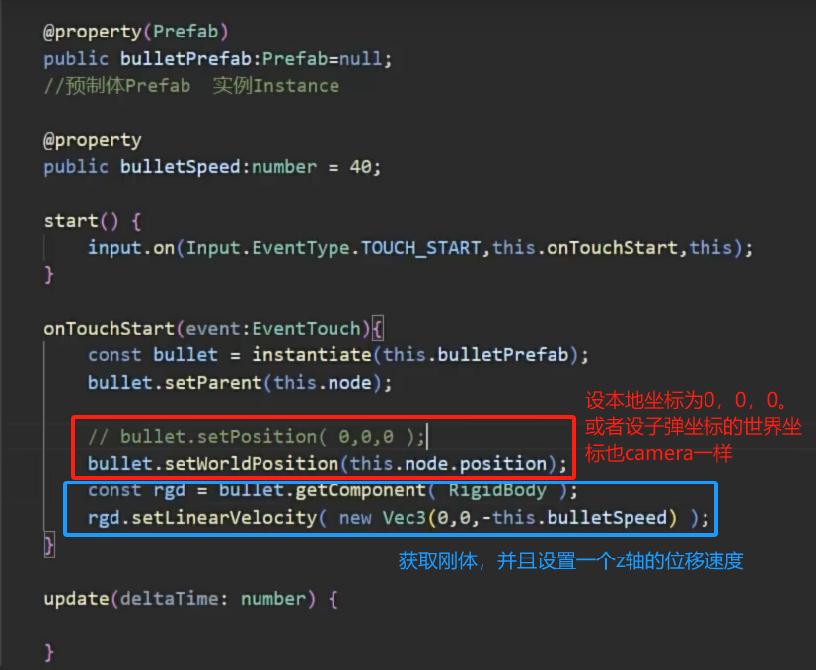

https://docs.cocos.com/creator/3.8/api/zh/class/physics.RigidBody?id=setLinearVelocity

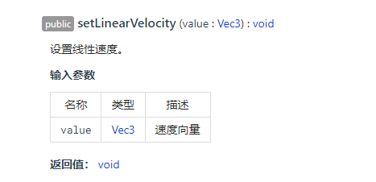

子弹添加碰撞器:

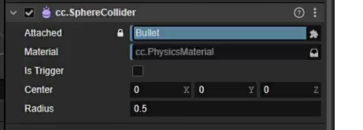

墙也需要碰撞器。

## 销毁子弹：

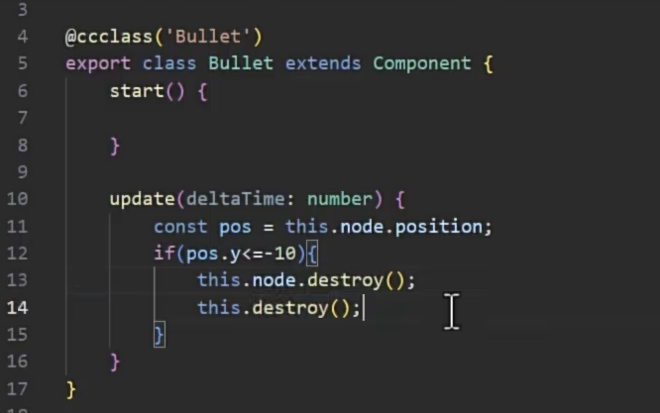

## 自动发射：

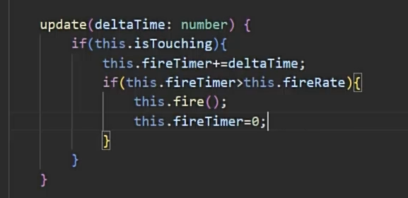

Fire方法是上面的代码提出来的